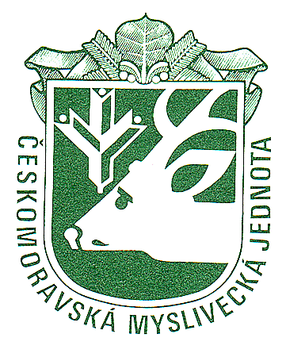
Českomoravská myslivecká jednota, z. s.,
Okresní myslivecký spolek STRAKONICE

IČ 67777694; neplátce DPH
sídlo: Palackého náměstí 1090, 386 01 Strakonice
e-mail: omskus@seznam.cz, ds: eaq46gt
www.myslivost.cz/omsstrakonice
tel. 733 353 149

ve spolupráci s
Ms Drážov
P O Ř Á D A J Í

Zkoušky vyhledávání a vyhánění zvěře
V sobotu 30. srpna 2025 v honitbě MS Drážov
Program:
8.00 hod – sraz účastníků v U Puškina hospoda Zálesí
8.30 hod – zahájení
Podmínky účasti:
- Psi musí mít platnou vakcinaci proti vzteklině a potvrzení o této vakcinaci v souladu s § 4 odst. 1, písm. f) veterinárního zákona. V očkovacím průkazu musí být uvedena doba účinnosti vakcíny. Kromě toho musí být vakcinováni proti psince a parvoviroze (očkovací průkaz a průkaz původu psa s sebou).
- Vůdce musí být myslivecky ustrojen a vybaven pro ZVVZ.
- Vůdce, člen ČMMJ, bude mít zbrojní průkaz, průkaz zbraně, lovecký lístek a členský průkaz ČMMJ.
- Vůdce, nečlen ČMMJ, ale držitel loveckého lístku prokáže povinné pojištění pojistkou pojišťovny ( § 48, odst. 3, zákona č. 449/1991 Sb. v platném znění).
- Vůdce beze zbraně či bez těchto dokladů musí mít průvodce se zbraní, který splňuje
výše uvedené podmínky.
- Ke zkouškám nebudou připuštěni nemocní psi a háravé feny. Pořadatel neručí za škody způsobené psem, za jeho ztrátu nebo úhyn během zkoušek.
- Zkouší se dle platného zkušebního řádu pro zkoušky loveckých psů „Pes a lov“ platného od 1.1.2020, Řádu ochrany zvířat při zkouškách loveckých psů, schváleného ÚKOZ 23.2.2006 pod čj. 37243/2005-11020 a dle pověření MZ ČR č. 1/2020, čj.: 56816/2019-MZE-16233
- Stanovený poplatek na zkoušky je 1.600,- Kč, členi ČMMJ mají 50% slevu. Poplatek musí být uhrazen s podáním přihlášky. Přihláška, za kterou nebyl poplatek zaplacen je neplatná!!!
- Nečlenové ČMMJ, kteří nemají odpovědnostní a úrazové pojištění se zúčastňují zkoušek na vlastní nebezpečí a zodpovídají za škody, které způsobí.

Rozhodčí: Deleguje ČMMJ OMS Strakonice

Myslivecké kynologii zdar !

předseda kynologické komise: jednatel OMS Strakonice
Milan Blatský Antonín Růžička

MÍSTO SRAZU HOSPODA U PUŠKINA – ZÁLESÍ ( HOSPODA U PASÁKŮ )

